尚硅谷嵌入式之嵌入式Linux移植
（作者：尚硅谷研究院）

版本：V1.0

- 嵌入式Linux简介
嵌入式Linux是将Linux操作系统移植到嵌入式系统中的一种应用形式，通常用于资源有限的嵌入式设备，如智能家居、工业自动化和车载系统等。其技术特点包括开源、灵活、可定制性高、稳定性强以及丰富的开发工具和生态系统支持。嵌入式Linux可应用于各种场景，如嵌入式设备控制、实时数据采集、嵌入式图像处理等，为嵌入式系统提供了强大的操作系统支持和开发平台。
- 硬件平台
我们的嵌入式Linux开发板是一个以全志V3s为核心的平台，硬件原理图如下：
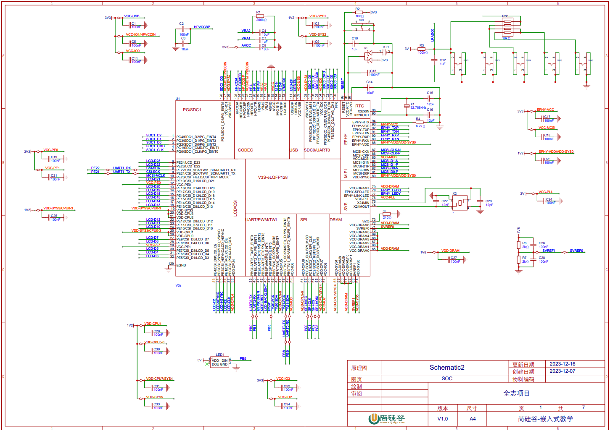
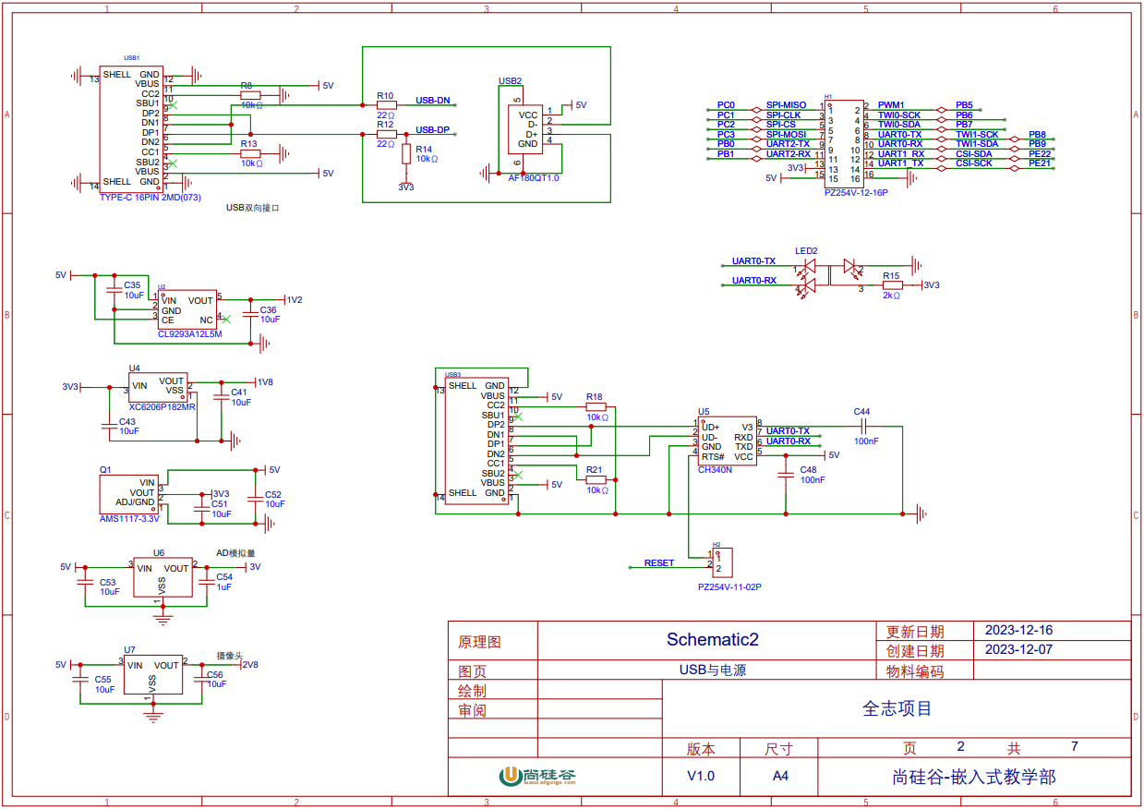
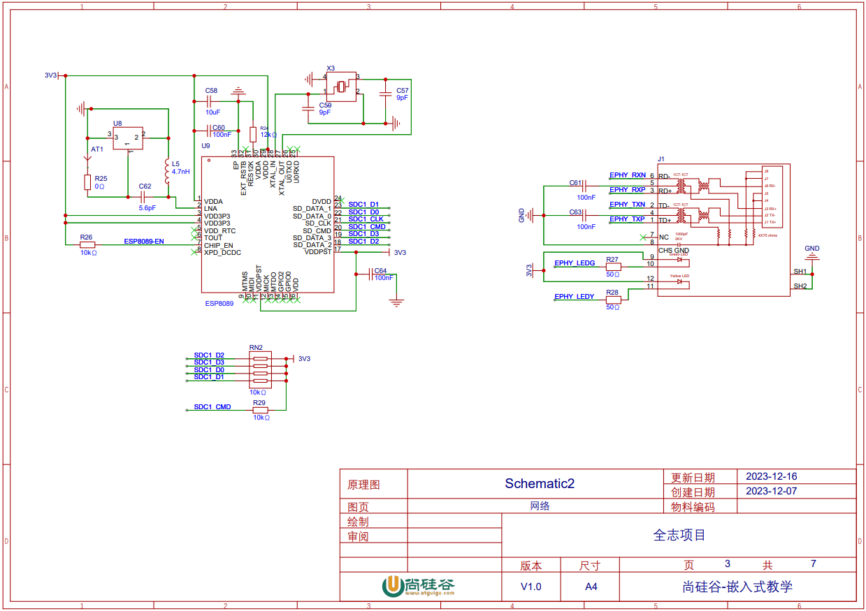
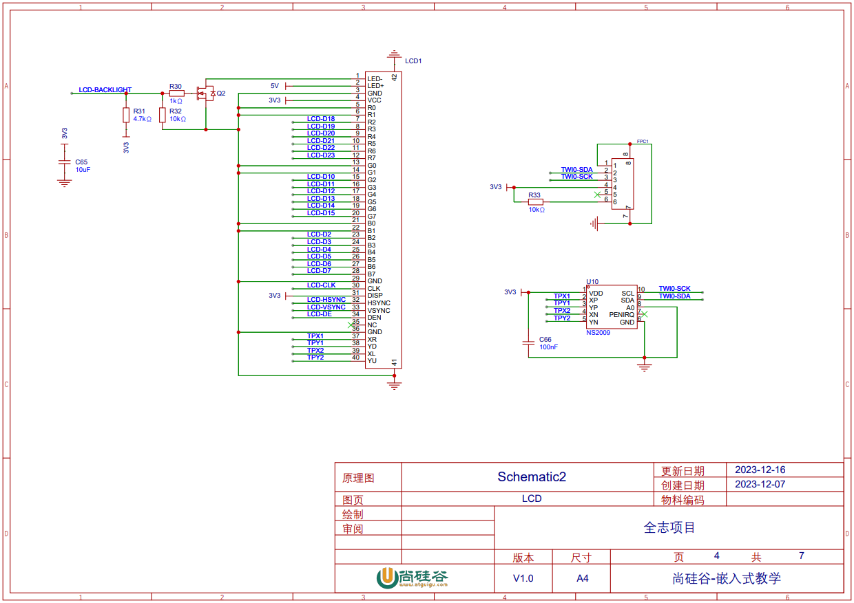
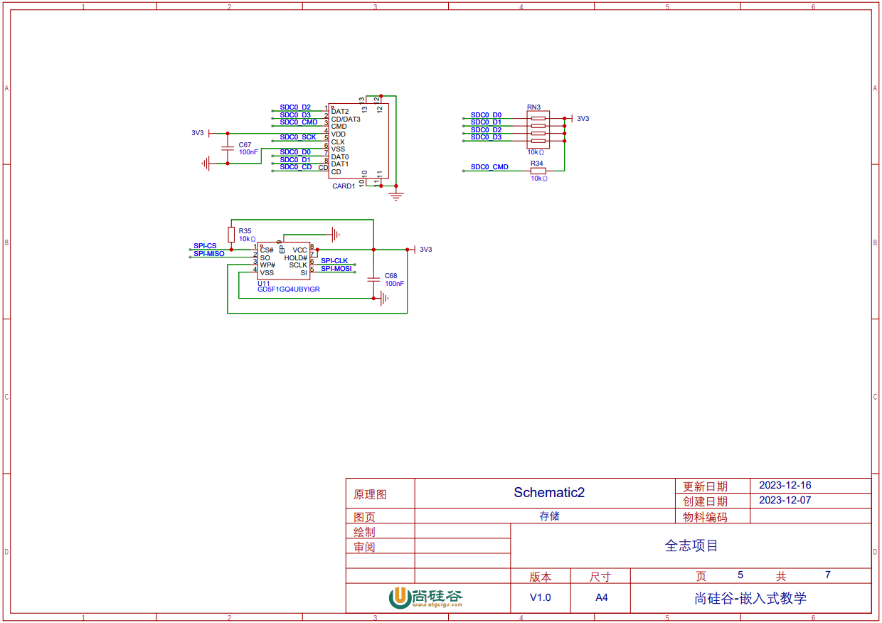
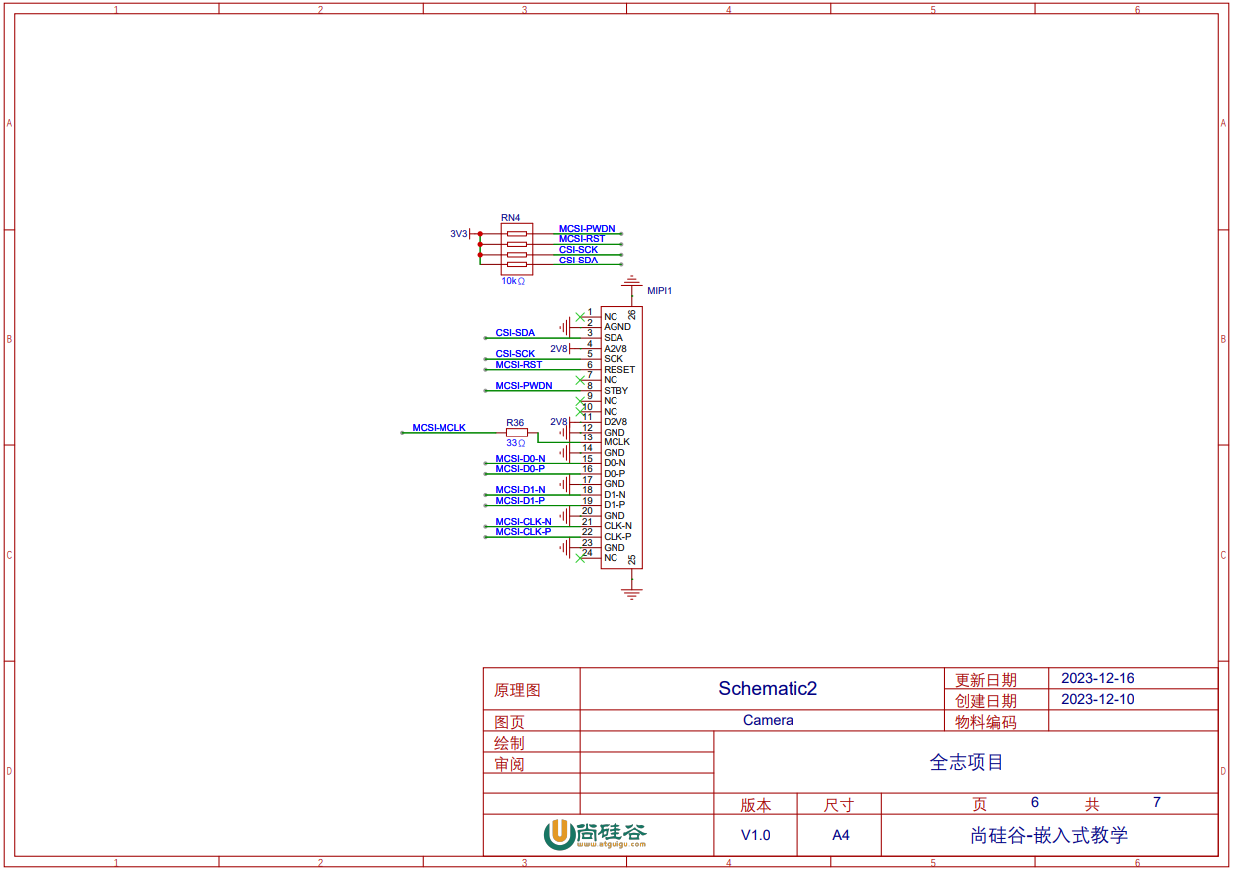
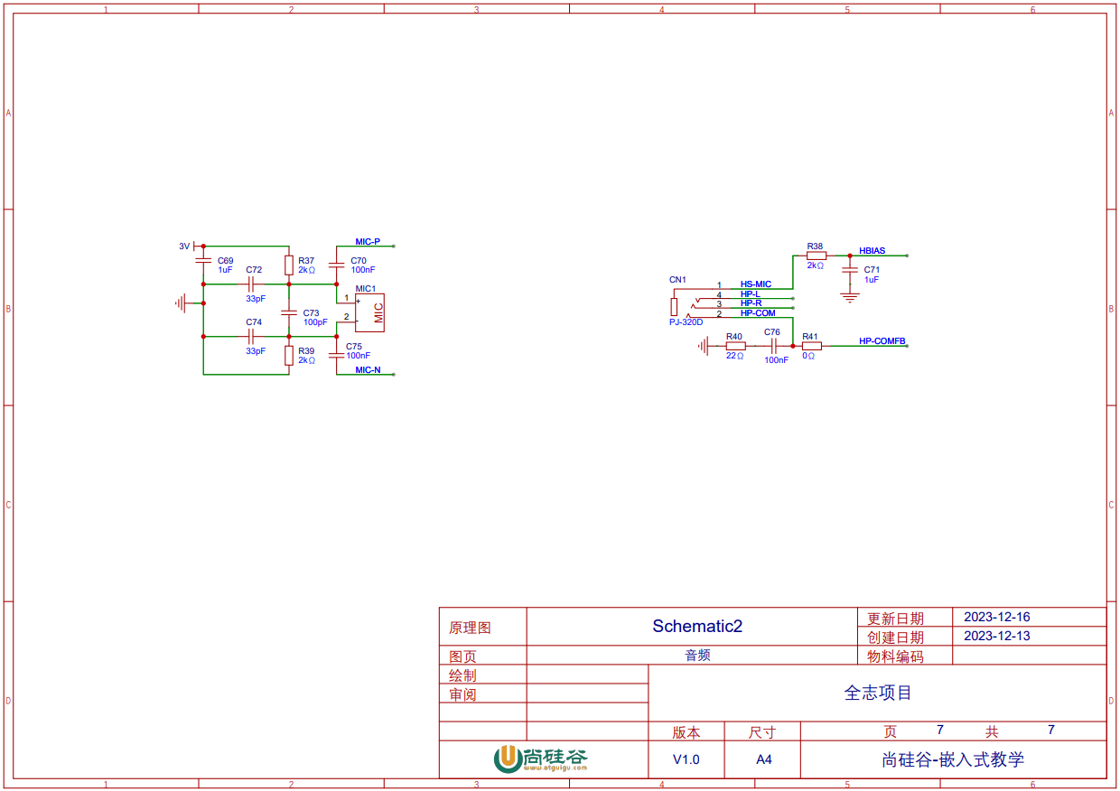
- 准备工作
  - 全志v3s引导流程
全志V3s在上电之后首先会执行芯片内置的BROM区。根据芯片手册的说明，这一段代码总共32K，内置了一段引导程序，逻辑如下图所示：
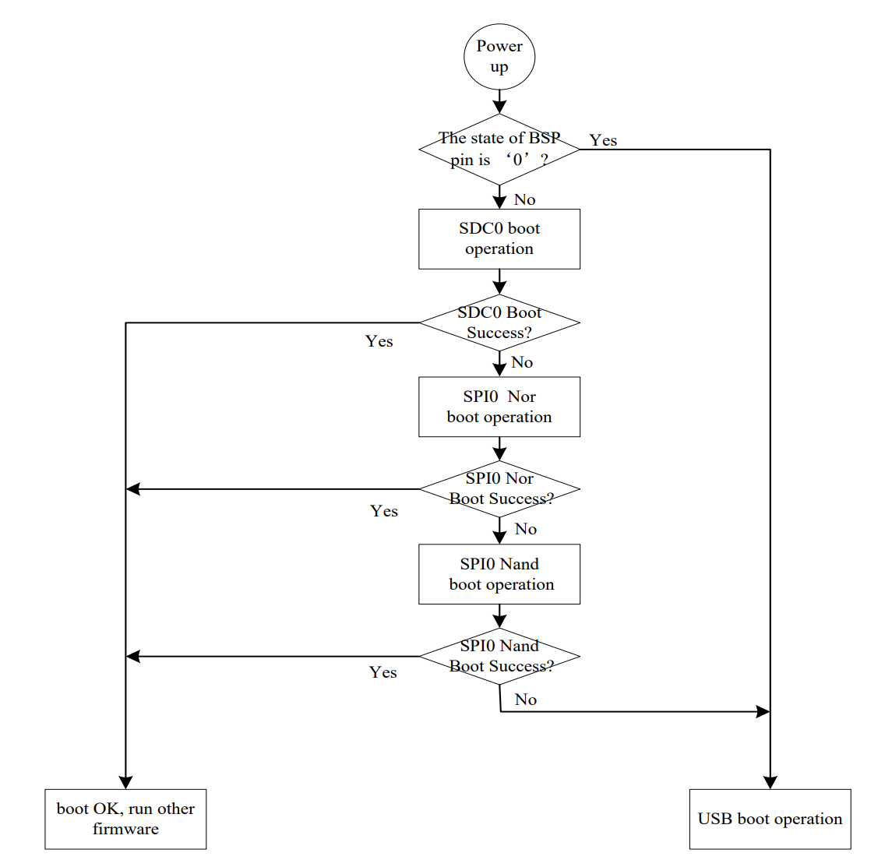
芯片上电后首先会检查BSP引脚电平，如果为0则直接USB引导；
否则挨个尝试从SD卡，Nor flash，Nand Flash引导，都不成功最后也会回落到USB引导。
        - SD卡引导
引导程序从SD卡引导时，会从SD卡8k offset开始继续执行，所以我们需要将二阶段引导程序（u-boot）写入到SD卡的8k位置。由于我们不采用SD卡引导，这里不做详细介绍，有兴趣的同学可以关注我们后续放出的资料。
        - Flash引导
这是我们之后要采取的引导方案。BROM引导到Flash后，会去offset 0位置读取u-boot。在找到u-boot后，就进入了通用的引导流程：u-boot会将Linux的设备树和内核加载到内存并执行，内核最后会挂载rootfs和data分区。这其中关键的部分就是做好Flash存储布局，引导的配置和布局要能对的上。Flash的详细布局在下一节。
        - USB引导
当所有启动方式不奏效时，V3s就会进入USB引导流程，此时我们可以用fel工具和芯片交互，可以直接从usb读取uboot引导，可以向Flash芯片刷机。
  - Flash存储布局
我们的Flash总共32M大小，按照以下布局划分：
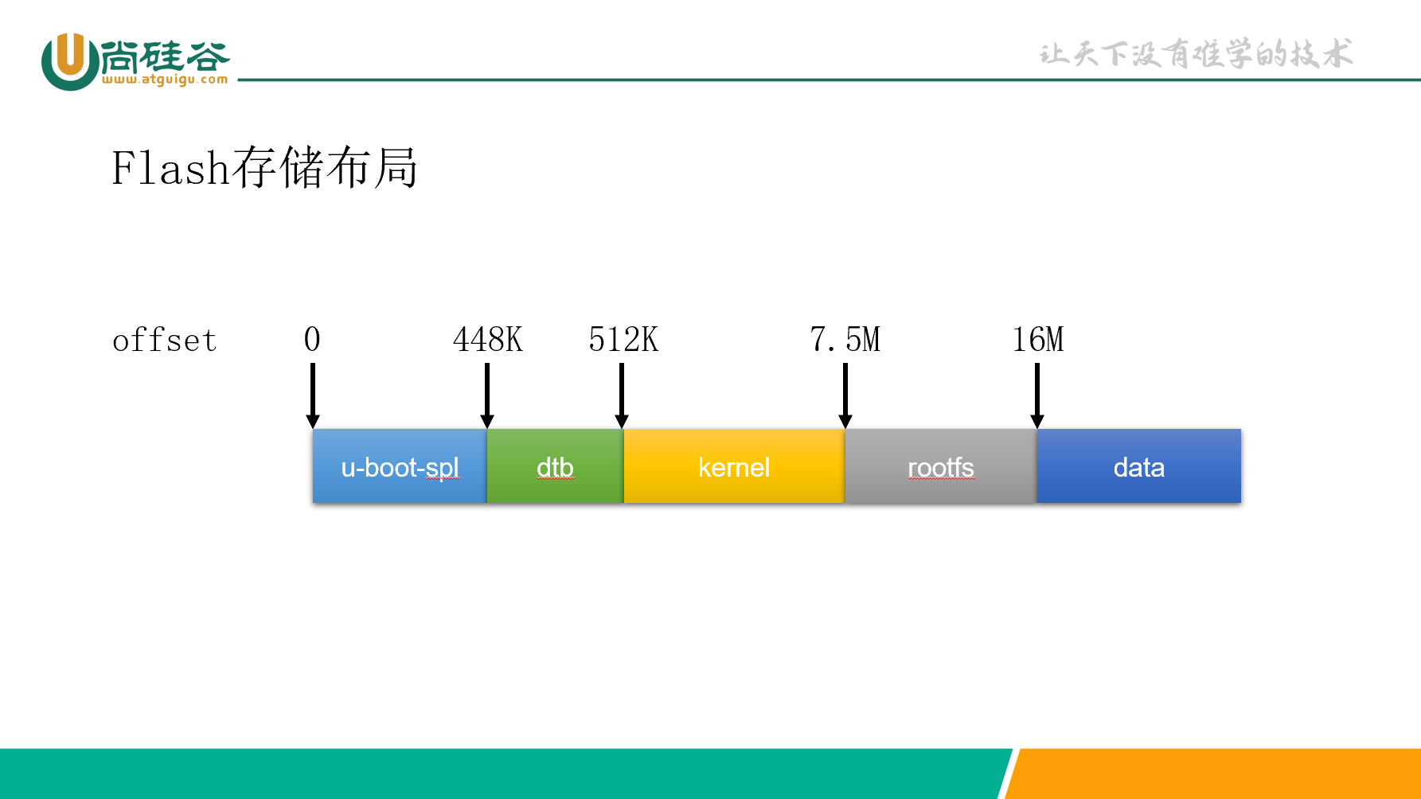
  - 在Ubuntu中安装并配置VSCode
与Windows类似，我们之后的工作需要使用VSCode进行开发，所以我们首先需要在Ubuntu中安装VSCode。打开终端执行以下指令：
atguigu@ubuntu:~$ sudo apt install -y code
安装完成后配置VSCode，我们需要安装以下插件：
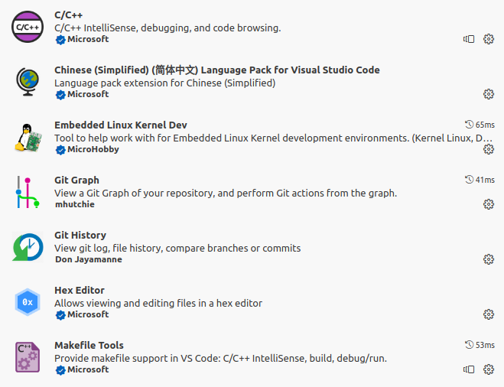
插件安装完成后，VSCode环境就准备完毕了
  - 交叉编译环境准备
我们需要在x86 Linux中编译可以用于全志v3s的u-boot、Linux内核（Kernel）与根文件系统（rootfs），这就需要用到一种技术：交叉编译。
交叉编译，就是将源代码编译成不是本地指令集执行的二进制文件。我们目前是需要在x86环境下编译arm指令集的二进制，所需的工具链为gcc-arm-linux-gnueabihf。此外，为了能够顺利完成编译工作，我们还需要一些其他的工具。
以下的命令基于Ubuntu 22.04 LTS，打开终端执行下列命令：
        - 安装必要环境
atguigu@ubuntu:~$ sudo apt install git bison flex libncurses-dev build-essential python3-setuptools libssl-dev swig mtd-utils python3-dev universal-ctags libfdt-dev
        - 创建工作空间
atguigu@ubuntu:~$ mkdir atguigupi
        - 创建最终结果空间
atguigu@ubuntu:~$ mkdir atguigupi/output
  - 准备工具链
首先将资料文件夹中的gcc-linaro-12.3.1-2023.06-x86_64_arm-linux-gnueabihf.tar.xz解压到atguigupi目录，并将其重命名为toolchain。这就是我们将来用到编译u-boot，内核，rootfs的交叉编译工具链。
atguigu@ubuntu:~$ cd atguigupi
atguigu@ubuntu:~/atguigupi$ tar -xf gcc-linaro-12.3.1-2023.06-x86_64_arm-linux-gnueabihf.tar.xz
atguigu@ubuntu:~/atguigupi$ mv gcc-linaro-12.3.1-2023.06-x86_64_arm-linux-gnueabihf toolchain
该工具链是由linaro发布，linaro是一个非盈利性值的开源组织，主要目标是开发不同半导体芯片之间的通用工具。其主页为：https://www.linaro.org
- U-boot移植
  - 下载U-boot源码
U-boot源代码地址：https://github.com/u-boot/u-boot
我们选择master分支的2024.01 tag作为源码。获取源码的方式有两种：
        - 使用git命令拉取源码
首先拉取源码：
atguigu@ubuntu:~/atguigupi$ git clone https://github.com/u-boot/u-boot.git
再切换tag：
atguigu@ubuntu:~/atguigupi$ cd u-boot
atguigu@ubuntu:~/atguigupi/u-boot$ git checkout v2024.01
        - 直接下载源码压缩包
上一种方式会将仓库所有代码下载，体积会比较大，实际上我们只需要v2024.01这个分支的代码，所以我们可以直接下载该tag的源码并解压。
atguigu@ubuntu:~/atguigupi$ wget https://github.com/u-boot/u-boot/archive/refs/tags/v2024.01.tar.gz
atguigu@ubuntu:~/atguigupi$ tar -xf v2024.01.tar.gz
atguigu@ubuntu:~/atguigupi$ mv u-boot-2024.01 u-boot
之后我们对下载的代码初始化一个新的git仓库，方便后续修改源码
atguigu@ubuntu:~/atguigupi$ cd u-boot
atguigu@ubuntu:~/atguigupi/u-boot$ git init
atguigu@ubuntu:~/atguigupi/u-boot$ git add .
atguigu@ubuntu:~/atguigupi/u-boot$ git commit -m "v2024.01"
  - 创建设备树文件
    - 设备树文件简介
我们在单片机开发过程中，写过很多驱动。驱动代码实际上包含两个部分：硬件声明和驱动逻辑。硬件声明就是和硬件绑定的部分，例如我们写一个软件IIC驱动，需要提前声明IIC的引脚编号，引脚工作模式等。驱动逻辑就是驱动具体运行的代码，还是以软件IIC为例，我们在代码中把引脚按照一定时序拉高拉低，就属于驱动逻辑代码。
嵌入式Linux作为一个操作系统，其正常工作的前提是能够正常驱动硬件工作。驱动硬件工作就需要驱动程序，然而不同于我们为特定单片机开发的驱动程序，Linux是一个通用操作系统，它需要正常工作在各种各样的硬件上，而这些硬件都具有不同的硬件结构，这就带来一个问题：在A硬件上能够正常工作的驱动，在B硬件上就不能正常工作了，我们需要针对B硬件重新进行驱动开发工作，这些驱动代码都会合并到Linux内核主分支。硬件种类多种多样，造成Linux内核代码臃肿不堪。于是在Linux 3.x时代，引入了设备树文件。
设备树文件其实就是硬件的硬件声明部分。有了设备树文件，我们就可以将硬件声明和驱动逻辑部分解耦。同是IIC驱动，在A和B两款硬件上的差别，可能仅仅就是硬件声明不同，而驱动逻辑的层面是通用的。在A上能够正常工作的IIC驱动，我们只要在B上针对其写一个设备树文件重新映射硬件，即可完成驱动移植。
    - 编写设备树文件
我们使用全志V3s作为SOC，V3s的内置外设我们都需要在设备树中声明，不过我们可以不用从零编写设备树，而是找一个同样是V3s SOC的硬件，基于它的设备树进行修改。一般来说芯片厂商在发布芯片的时候，都会同步发布一张验证板，也会同步发布板子的设备树和驱动程序源码，如果我们基于这款芯片进行开发，就可以基于这些验证板的设备树和驱动进行二次开发。
这里我们采用同样使用全志V3s核心的荔枝派zero的设备树和驱动作为基础进行二次开发，首先我们将它的设备树文件复制一份并改名：
atguigu@ubuntu:~/atguigupi/u-boot$ cd arch/arm/dts
atguigu@ubuntu:~/atguigupi/u-boot/arch/arm/dts$ cp sun8i-v3s-licheepi-zero.dts sun8i-v3s-atguigupi.dts
VSCode打开u-boot项目，打开sun8i-v3s-atguigupi.dts文件，观察里面的内容
/**
* 首先声明两个头文件：
* （1）sun8i-v3s.dtsi是v3s这款SOC的通用声明，
* 所有使用了这款SOC的开发板设备树声明都需要引用这个头文件。
* 这个头文件里面主要是定义了一些SOC的片上外设声明，但是都处于失效状态，
* 我们如果使用了哪个外设，并不需要从0开始写设备树，直接应用这个头文件启用设备即可。
* （2）sunxi-common-regulators.dtsi这个文件主要是声明了一些全志芯片公用的电压调节器。
*/
/dts-v1/;
#include "sun8i-v3s.dtsi"
#include "sunxi-common-regulators.dtsi"
/**
* 这段代码开始从根声明设备树，首先定义了开发板型号，
* 并声明了该开发板的兼容性：首选适配"licheepi,licheepi-zero"的驱动，
* 其次选择适配"allwinner,sun8i-v3s"的驱动。
*/
/ {
model = "Lichee Pi Zero";
compatible = "licheepi,licheepi-zero", "allwinner,sun8i-v3s";
// 声明一个别名：serial0指代uart0设备
aliases {
serial0 = &uart0;
};
// 向内核传递参数，标准输出输出到串口0，115200波特率，8bit
chosen {
stdout-path = "serial0:115200n8";
};
// 声明一个彩色LED，兼容驱动为gpio-leds，由PG1，PG0，PG2三个引脚控制，低电平开启
leds {
compatible = "gpio-leds";

blue_led {
label = "licheepi:blue:usr";
gpios = <&pio 6 1 GPIO_ACTIVE_LOW>; /* PG1 */
};

green_led {
label = "licheepi:green:usr";
gpios = <&pio 6 0 GPIO_ACTIVE_LOW>; /* PG0 */
default-state = "on";
};

red_led {
label = "licheepi:red:usr";
gpios = <&pio 6 2 GPIO_ACTIVE_LOW>; /* PG2 */
};
};
};
// 开启芯片的mmc0接口，这个接口的详细参数在sun8i-v3s.dtsi已经声明
// 这里只做了基本属性补充
// 这个外设非常关键，我们后面u-boot从tf卡引导用的就是这个外设
&mmc0 {
// 没有卡检测引脚
broken-cd;
// 总线宽度4
bus-width = <4>;
// 电压调节器使用sunxi-common-regulators.dtsi声明的3.3v调节器
vmmc-supply = <&reg_vcc3v3>;
// 开启外设
status = "okay";
};
// 开启uart0设备，就是第一个串口
// 这个设备也很重要，因为之后我们所有的标准输出都是流向uart0的
&uart0 {
// 串口引脚采用sun8i-v3s.dtsi里面声明的引脚
pinctrl-0 = <&uart0_pb_pins>;
// 引脚名字默认
pinctrl-names = "default";
// 开启外设
status = "okay";
};
// 开启usb_otg外设
&usb_otg {
dr_mode = "otg";
status = "okay";
};

// 开启usb物理控制器
&usbphy {
usb0_id_det-gpios = <&pio 5 6 GPIO_ACTIVE_HIGH>;
status = "okay";
};
这个设备树文件中，已经声明了重要的两个部分：mmc0和uart0，除此之外没有声明spi-flash部分。mmc0指的是TF控制器，我们的Linux之后如果想从SD卡启动，需要声明这个设备。uart0是调试接口，同样需要声明。我们实际打算将Linux安装到spi-flash上，还需要声明一个spi-flash控制器。其他的设备（包括LED和USB设备）在u-boot阶段并不是很关键，其实声明或者不声明都没什么影响。最终设备树文件如下：
/dts-v1/;
#include "sun8i-v3s.dtsi"
#include "sunxi-common-regulators.dtsi"

/ {
model = "Atguigu Pi";
compatible = "atguigu,atguigupi", "allwinner,sun8i-v3s";

aliases {
serial0 = &uart0;
// 开启spi设备别名
spi0 = &spi0;

};

chosen {
stdout-path = "serial0:115200n8";
};
};

&mmc0 {
broken-cd;
bus-width = <4>;
vmmc-supply = <&reg_vcc3v3>;
status = "okay";
};

&uart0 {
pinctrl-0 = <&uart0_pb_pins>;
pinctrl-names = "default";
status = "okay";
};

// 开启spi设备
&spi0 {
status = "okay";
// 声明总线最高频率
spi-max-frequency = <100000000>;
// 在spi总线上声明flash芯片
w25q256:w25q256@0 {
compatible = "winbond,w25q256", "jedec,spi-nor";
reg = <0x0>;
// 声明芯片最高频率
spi-max-frequency = <50000000>;
#address-cells = <1>;
#size-cells = <1>;
};
};
  - 配置menuconfig
在configs文件夹中有很多开发板的编译配置文件，里面设置了很多预定义宏，通过板级特定设置可以精确裁剪并编译用于特定开发板的二进制文件。我们同样从荔枝派Zero的配置文件进行二次修改，首先我们加载荔枝派的配置文件并进入配置菜单：
skiinder@ubuntu:~/atguigupi/u-boot$ make LicheePi_Zero_defconfig
skiinder@ubuntu:~/atguigupi/u-boot$ make menuconfig
荔枝派的配置文件和我们不同的地方在于
- 设备树不同
- 没有开启spi-flash支持
        - 使用我们自己的设备树文件
Device Tree Control --->
(sun8i-v3s-atguigupi) Default Device Tree for DT control
        - 开启SPI-Flash驱动支持
开启flash支持要稍微麻烦一点，因为最新版的u-boot对于v3s芯片的配置支持有一点问题，我们首先需要修复这个问题。
用vscode打开arch/arm/mach-sunxi/Kconfig文件，按照下图修改：
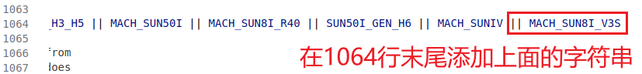
1064 depends on MACH_SUN4I || MACH_SUN5I || MACH_SUN7I || MACH_SUNXI_H3_H5 || MACH_SUN50I || MACH_SUN8I_R40 || SUN50I_GEN_H6 || MACH_SUNIV || MACH_SUN8I_V3S
进行上述修改后，我们才能够在menuconfig菜单中打开SPL阶段的SPI-Flash支持。按照下面的配置修改：
// 开启SPL阶段能从FLASH启动U-Boot
ARM architecture --->
[*] Support for SPI Flash on Allwinner SoCs in SPL
之后我们需要开启SPI-Flash驱动。这个驱动分为两个部分：
          - 设置默认的启动脚本
          - 开启SOC芯片的SPI驱动支持
          - 开启MTD驱动支持
第一个选项好理解，我们现在通过芯片硬件SPI接口读取Flash，首先需要芯片通用的SPI接口驱动。在这里我们重点解释第二个选项。
MTD（Memory Technology Device），是Linux系统中设备文件系统的一个类别，主要用于闪存的应用，是一种闪存转换层（Flash Translation Layer，FTL）。创造MTD子系统的主要目的是提供一个介于闪存硬件驱动程序与高阶应用程序之间的抽象层。像EEPROM，FLASH等设备都需要通过MTD层进行转换，才能够像使用通用块设备（例如硬盘）一样去使用它。严格来说U盘或者移动硬盘之类的设备，底层也是Flash颗粒，但是这类设备在硬件层面就集成了闪存转换层，对外暴露的接口就是标准的块设备，所以在驱动层面和裸Flash芯片使用的驱动不太一样。下面的图片说明了三者之间的区别。
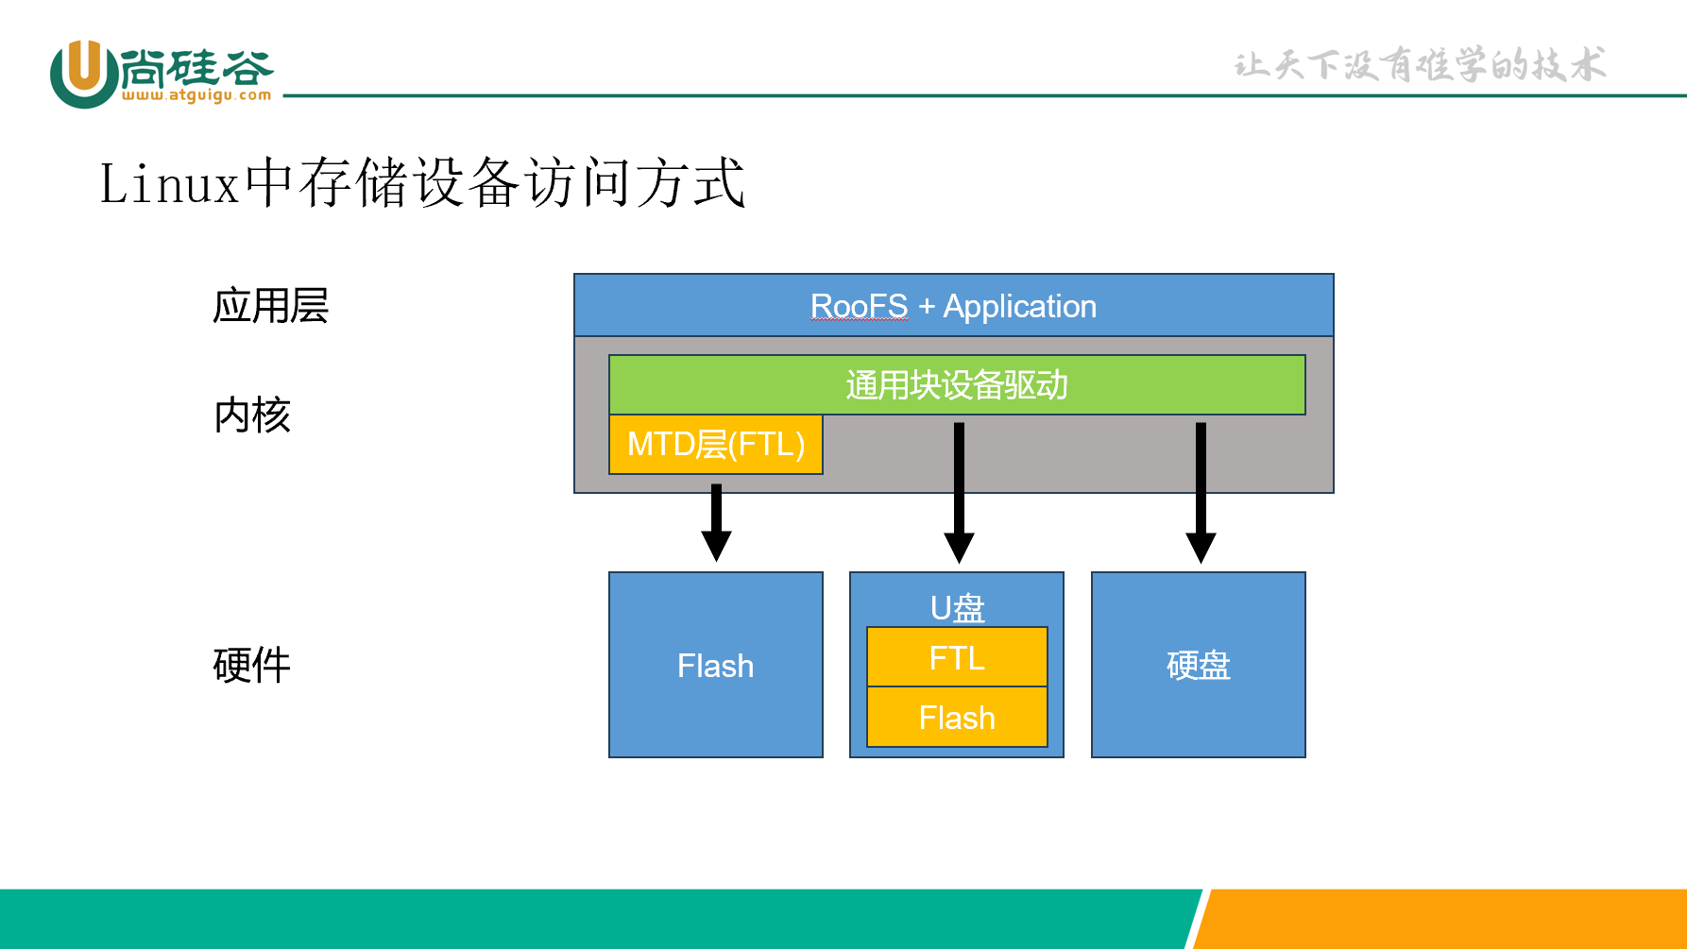
通过下面的配置开启SPI驱动和MTD层驱动
// 启用SPL阶段Flash支持
ARM architecture --->
[*] Support for SPI Flash on Allwinner SoCs in SPL
// 设置启动选项
Boot options --->
[*] Enable boot arguments
(console=ttyS0,115200 panic=5 rootwait root=/dev/mtdblock3 rw rootfstype=squashfs init=/sbin/preinit)
[*] Enable a default value for bootcmd
(sf probe 0; sf read 0x41800000 0x80000 0x8000; sf read 0x41000000 0x88000 0x6F8000; bootz 0x41000000 - 0x41800000;) bootcmd value
Device Tree Control --->
// 启用我们自己的设备树
(sun8i-v3s-atguigupi) Default Device Tree for DT control
// 进入驱动页面
Device Drivers --->
// 开启SPI驱动，会根据SOC型号自动选择合适驱动
[*] SPI Support
[*] SPI memory extension
// 进入MTD驱动页面。
MTD Support --->
// 开启MTD驱动层支持
[*] Enable MTD layer
// 开启标准MTD驱动接口
[*] Enable Driver Model for MTD drivers
// 开启MTD对于SPI Flash的支持
SPI Flash Support --->
[*] SPI Flash Core Interface support
[*] SPI Flash bootdev support
// 开启SPI Flash的bank切换支持，大于16M的Flash都需要开启
[*] SPI flash Bank/Extended address register support
// 我们使用winbond的Flash芯片，选中驱动支持
[*] Winbond SPI flash support
  - 修改源码提高Flash读取速度
u-boot中v3s的spi总线驱动是一个较老的版本，如果按照默认代码编译，spi时钟会被限制到1MHz，我们可以进行一点自定义修改将其提高到100MHz。
将drivers/spi/spi-sunxi.c的75行CONFIG_MACH_SUNIV修改为CONFIG_MACH_SUN8I_V3S, 如图所示：
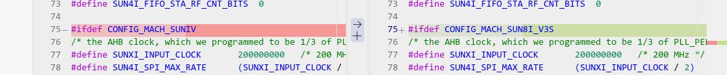
  - 编译u-boot
按照上述配置menuconfig后，保存退出，编译u-boot：
atguigu@ubuntu:~/atguigupi/u-boot$ ARCH=arm CROSS_COMPILE=/home/atguigu/atguigupi/toolchain/bin/arm-linux-gnueabihf- make -j$(nproc)
此时终端会展示编译过程，最终看到如下反馈，代表编译成功
LDS spl/u-boot-spl.lds
LD spl/u-boot-spl
OBJCOPY spl/u-boot-spl-nodtb.bin
COPY spl/u-boot-spl.bin
SYM spl/u-boot-spl.sym
MKIMAGE spl/sunxi-spl.bin
MKIMAGE u-boot.img
COPY u-boot.dtb
MKIMAGE u-boot-dtb.img
BINMAN .binman_stamp
OFCHK .config
此时查看u-boot目录，可以看到u-boot-sunxi-with-spl.bin，这就是我们最终需要的u-boot
atguigu@ubuntu:~/atguigupi/u-boot$ ll u-boot-sunxi-with-spl.bin
-rw-rw-r-- 1 atguigu atguigu 416368 1月 19 16:07 u-boot-sunxi-with-spl.bin
将文件拷贝到输出目录
atguigu@ubuntu:~/atguigupi/u-boot$ mv u-boot-sunxi-with-spl.bin ../output
- Linux内核移植
  - 下载Linux源码
        - 下载源码tar包
Linux源码下载网站：https://www.kernel.org/，选择longterm最新的源码下载。
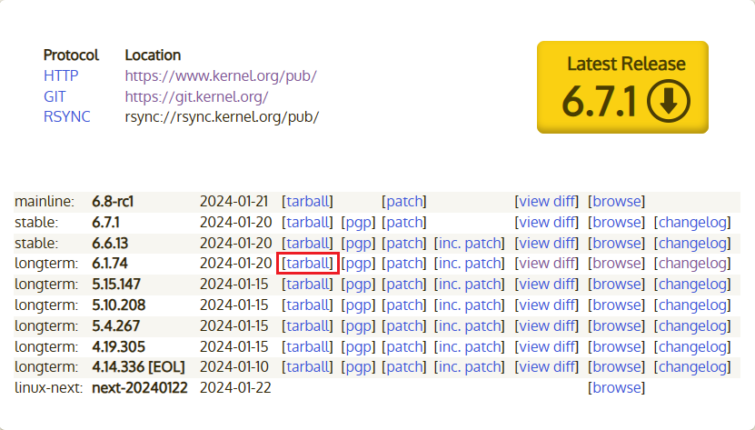
或者使用资料里面已经附带的Linux版本。
        - 解压到Ubuntu并重命名
与u-boot源码处理方法类似，再Ubuntu中将源码解压，并重命名为Linux
atguigu@ubuntu:~/atguigupi$ tar -xf linux-6.6.25.tar.xz -C ~/atguigupi
atguigu@ubuntu:~/atguigupi$ mv linux-6.6.25 linux
  - 添加设备树
    - 创建设备树文件
对于内核的设备树文件，我们仍然从荔枝派Zero的设备树文件上进行修改。
atguigu@ubuntu:~/atguigupi$ cd linux/arch/arm/boot/dts/allwinner
atguigu@ubuntu:~/atguigupi/linux/arch/arm/boot/dts/allwinner $ touch sun8i-v3s-atguigupi.dts
原来的设备树文件我们不在多做解释，这里粘贴我们自己的设备树文件：
/dts-v1/;
#include "sun8i-v3s.dtsi"
#include "sunxi-common-regulators.dtsi"

/ {
// 改设备名字
model = "Atguigu Pi";

compatible = "atguigu,atguigupi", "allwinner,sun8i-v3s";

aliases {
serial0 = &uart0;
// 给以太网取别名
ethernet0 = &emac;
// 给SPI起别名
spi0 = &spi0;
};

chosen {
stdout-path = "serial0:115200n8";
};
};

&mmc0 {
broken-cd;
bus-width = <4>;
vmmc-supply = <&reg_vcc3v3>;
status = "okay";
};

&uart0 {
pinctrl-0 = <&uart0_pb_pins>;
pinctrl-names = "default";
status = "okay";
};

// 开启以太网
&emac {
allwinner,leds-active-low;
status = "okay";
};

// 开启SPI和FLASH
&spi0 {
status = "okay";
w25q256:w25q256@0 {
compatible = "winbond,w25q256", "jedec,spi-nor";
reg = <0x0>;
spi-max-frequency = <50000000>;
#address-cells = <1>;
#size-cells = <1>;
// 由于Flash没有分区表，需要在设备树文件中声明flash分区
// 这里总共分了5个区

partitions {
compatible = "fixed-partitions";
#address-cells = <1>;
#size-cells = <1>;

partition-uboot {
reg = <0x0 0x80000>;
read-only;
};

partition-dtb {
reg = <0x80000 0x8000>;
read-only;
};

partition-kernel {
reg = <0x88000 0x6F8000>;
read-only;
};

partition-rootfs {
reg = <0x780000 0x1080000>;
read-only;
};
partition-data {
reg = <0x1800000 0x800000>;
};
};
};
};
    - 修改设备树makefile
我们新添加的设备树文件由于没有在makefile中注册，并不会被内核编译。我们还需要在makefile中注册我们的设备树文件。用VSCode打开arch/arm/boot/dts/allwinner/Makefile文件，在323行添加如下内容：
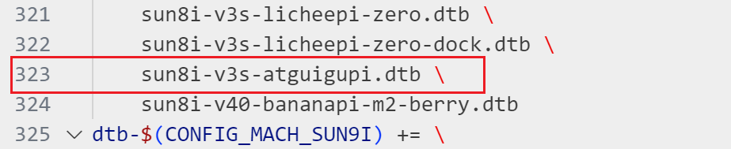
sun8i-v3s-atguigupi.dtb \
  - 修改menuconfig
对Linux内核进行编译配置：
atguigu@ubuntu:~/atguigupi/linux/arch/arm/boot/dts$ cd ~/atguigupi/linux
atguigu@ubuntu:~/atguigupi/linux$ export ARCH=arm
atguigu@ubuntu:~/atguigupi/linux$ export CROSS_COMPILE=arm-linux-gnueabihf-
atguigu@ubuntu:~/atguigupi/linux$ make sunxi_defconfig
atguigu@ubuntu:~/atguigupi/linux$ make menuconfig
开启menuconfig后，进行我们需要的自定义修改，修改的部分主包括下面的内容：
- 开启mtd层驱动支持
- 开启mtd spi flash支持
- 开启squashfs、jffs2、overlayfs文件系统支持
- 开启ipv6支持（防止ipv6报错）
mtd和mtd spi的作用，在上一节u-boot驱动中已经解释过了；ipv6支持其实是为了防止在Linux使用中的一个ipv6报错，不开也不影响实际使用；这里解释一下三种文件系统支持：
        - squashfs
squashfs是一种压缩的只读文件系统，会将其上的所有文件打包成一个只读的rom。我们将来打算采用squanshfs作为根文件系统（rootfs），这样做的好处有两个：
- squashfs会采用zlib压缩算法，文件系统整体较小，在嵌入式应用非常合适；
- flash擦写次数有限，并且在擦写过程中可能造成数据损坏。采用squashfs做根文件系统，可以保证存储根文件系统的区域是安全的，增加系统的安全性。
但是，如果只采用squashfs作为文件系统，整个文件系统就是只读的，实际使用中这样做肯定不行。
        - jffs2
jffs2是一种专门为mtd spi flash设备设计的文件系统。由于使用flash作为底层存储，在制作文件系统时，我们不能采用常见的ext4/xfs文件系统，而是需要使用专门为flash制作的文件系统。这个文件系统不支持flash 4k扇区擦写功能，所以还要在spi flash驱动中将这个功能关掉。
        - overlayfs
overlayfs是一种多层文件系统，可以将不同的文件系统以层叠的形式合而为一挂载在同一个目录。它由一个upper、任意层lower文件系统共同构成，只有upper层可写，所有的lower层都是只读的，对所有文件的修改最终都保存在upper层。其示意图如下：
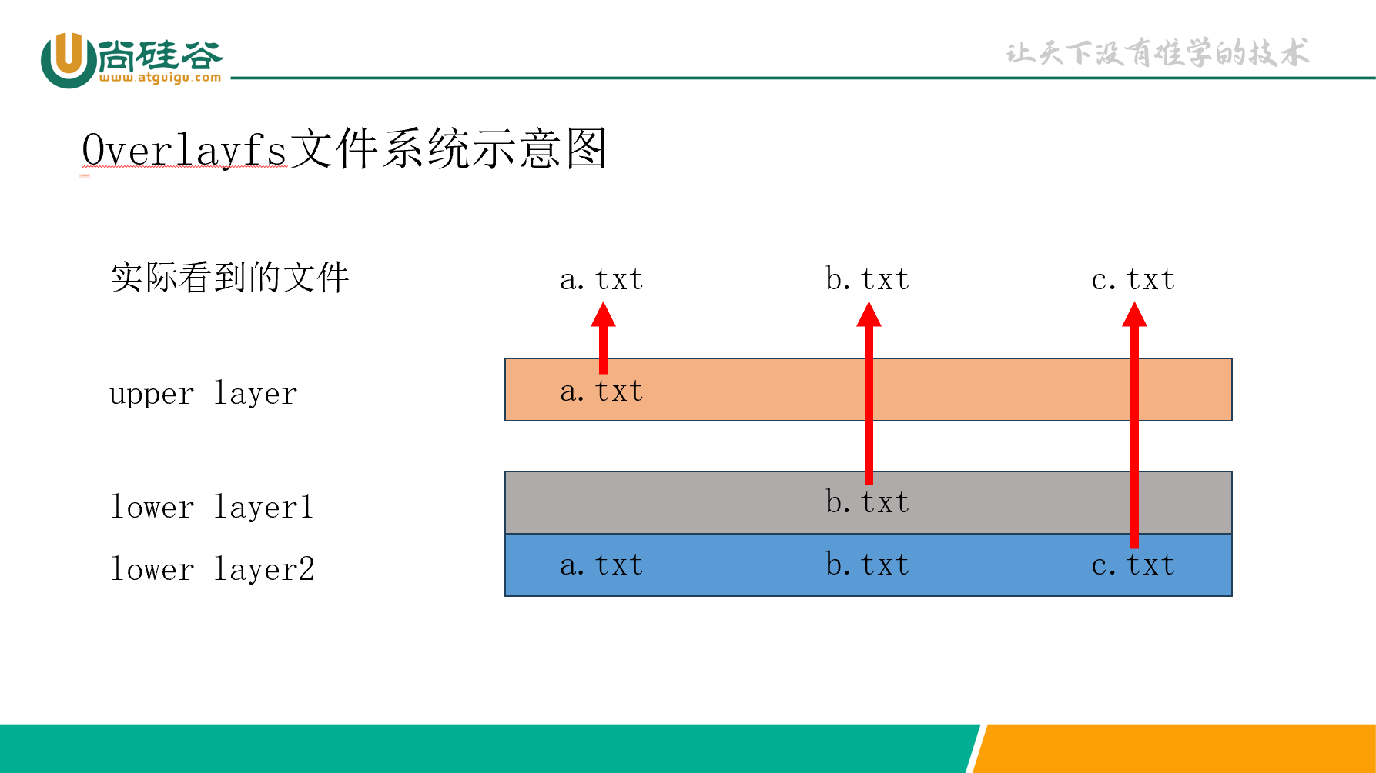
最终按照如下说明修改：
[*] Networking support --->
Networking options --->
// 选中ipv6协议
<*> The IPv6 protocol --->
Device Drivers --->
// 选中mtd支持并进入子菜单
<*> Memory Technology Device (MTD) support --->
// 选中spi nor flash支持并进入子菜单
<*> Caching block device access to MTD devices
<*> SPI NOR device support --->
// 取消4k sector擦写（和jffs2冲突）
[ ] Use small 4096 B erase sectors
[*] SPI support --->
// 取消A10处理器的SPI支持（只留下下面的A31）
< > Allwinner A10 SoCs SPI controller
File systems --->
// 开启overlayfs支持
<*> Overlay filesystem support
[*] Miscellaneous filesystems --->
// 开启jffs2支持
<*> Journalling Flash File System v2 (JFFS2) support
[*] JFFS2 XATTR support
// 开启squashfs支持
<*> SquashFS 4.0 - Squashed file system support
[*] Squashfs XATTR support
  - 编译Linux内核
        - 编译内核：
atguigu@ubuntu:~/atguigupi/linux$ make -j$(nproc) zImage
看到如下信息表示编译成功：
OBJCOPY arch/arm/boot/zImage
Kernel: arch/arm/boot/zImage is ready
        - 编译设备树：
atguigu@ubuntu:~/atguigupi/linux$ make -j$(nproc) dtbs
看到如下信息表示编译成功：
DTC arch/arm/boot/dts/sun8i-v3s-atguigupi.dtb
        - 将编译的结果拷贝到output目录：
atguigu@ubuntu:~/atguigupi/linux$ cp arch/arm/boot/zImage ../output
atguigu@ubuntu:~/atguigupi/linux$ cp arch/arm/boot/dts/sun8i-v3s-atguigupi.dtb ../output
- 根文件系统移植
  - 下载buildroot源码
buildroot是一个可以方便构建根文件系统（rootfs）的项目，下载地址：https://buildroot.org/download.html，选择buildroot-2023.02.9.tar.gz下载即可。下载之后我们还是将源码解压在~/atguigupi下面：
atguigu@ubuntu:~/atguigupi$ wget https://buildroot.org/downloads/buildroot-2023.02.9.tar.gz
atguigu@ubuntu:~/atguigupi$ tar -xf buildroot-2023.02.9.tar.gz
atguigu@ubuntu:~/atguigupi$ mv buildroot-2023.02.9 buildroot
  - 修改menuconfig
atguigu@ubuntu:~/atguigupi$ cd buildroot
atguigu@ubuntu:~/atguigupi/buildroot$ make menuconfig
按照如下内容修改：
Target options --->
// arm架构，A7指令集
Target Architecture (ARM (little endian)) --->
Target Architecture Variant (cortex-A7) --->
Toolchain --->
// 使用外部工具链，并且是自定义工具链
Toolchain type (External toolchain) --->
Toolchain (Custom toolchain) --->
// 不用buildroot下载，我们提前准备好工具链
Toolchain origin (Pre-installed toolchain) --->
// 工具链地址，只需要写到toolchain一级
(/home/atguigu/atguigupi/toolchain) Toolchain path
// 工具链固定前缀
(arm-linux-gnueabihf) Toolchain prefix
// 工具链版本
External toolchain gcc version (12.x) --->
// 确认是6.1和header，这个要和我们的内核版本对应
External toolchain kernel headers series (6.1.x or later) --->
// 使用glibc
External toolchain C library (glibc) --->
// 开启C++和OpenMP支持
[*] Toolchain has C++ support?
[*] Toolchain has OpenMP support?
System configuration --->
// 设置hostname和欢迎信息
(atguigupi) System hostname
(Welcome to Atguigu Pi) System banner
// 设置/bin、/sbin、/lib三个目录为软连接
[*] Use symlinks to /usr for /bin, /sbin and /lib
// 设置初始root密码
(1) Root password
// 设置初始启用的网卡
(eth0) Network interface to configure through DHCP
// 设置语言支持
(C zh_CN.UTF-8) Locales to keep
// 安装时区
[*] Install timezone info
(Asia/Shanghai) default local time
// 设置自定以rootfs内容
(rootfs-overlay) Root filesystem overlay directories
Target packages --->
Hardware handling --->
// 硬件随机数生成器，增加系统随机数性能
[*] rng-tools
Libraries --->
Crypto --->
// 使用libressl库（替换openssl）
ssl library (libressl) --->
Networking applications --->
// 使用dropbear ssh服务端
[*] dropbear
[*] disable reverse DNS lookups
Filesystem images --->
// 将结果生成squashfs镜像
[*] squashfs root filesystem
  - 自定义rootfs内容
        - 创建目录结构
在上面的配置中，我们配置以下选项
(rootfs-overlay) Root filesystem overlay directories
这个选项允许我们将rootfs-overlay目录下面的内容添加到最终的镜像里面，以便我们对最终的rootfs做一些自定义修改。首先我们新建rootfs-overlay目录：
atguigu@ubuntu:~/atguigupi/buildroot$ mkdir -p rootfs-overlay
然后在rootfs-overlay目录中新建以下子目录：
atguigu@ubuntu:~/atguigupi/buildroot$ cd rootfs-overlay
atguigu@ubuntu:~/atguigupi/buildroot/rootfs-overlay$ mkdir -p chroot rom overlay root etc/dropbear usr/sbin
atguigu@ubuntu:~/atguigupi/buildroot/rootfs-overlay$ ll
结果如下：
总计 28
drwxrwxr-x 7 skiinder skiinder 4096 1月 30 16:29 ./
drwxr-xr-x 17 skiinder skiinder 4096 1月 30 16:29 ../
drwxrwxr-x 2 skiinder skiinder 4096 1月 30 16:29 chroot/
drwxrwxr-x 2 skiinder skiinder 4096 1月 30 16:29 etc/
drwxrwxr-x 2 skiinder skiinder 4096 1月 30 16:29 overlay/
drwxrwxr-x 2 skiinder skiinder 4096 1月 30 16:29 rom/
drwxrwxr-x 2 skiinder skiinder 4096 1月 30 16:29 root/
        - 生成preinit文件
由于我们的文件系统是squashfs + jffs2的双层文件系统，我们需要在内核引导的过程中完成这两个文件系统的挂载；然而内核刚刚启动时，我们只能挂载squashfs镜像作为rootfs，这就需要我们在系统真正初始化之前完成文件系统的二次挂载。
Linux在内核引导结束以后，第一个用户态进程就是/sbin/init。这个进程的PID必须为1，它负责执行用户态最基本的初始化，拉起其他用户态进程（登录界面、ssh服务端、DHCP客户端，Shell等），我们要在/sbin/init执行之前插入一些自己的代码（挂载overlayfs，切换overlayfs作为rootfs后再执行/sbin/init），这可以通过在引导过程中指定特定初始化脚本实现。现在我们首先来实现这个初始化脚本：
使用vscode在rootfs-overlay/usr/sbin目录中新建preinit脚本，内容如下
#!/bin/sh

# mount the new rootfs
mount -r -t squashfs /dev/mtdblock3 /rom
mount -t jffs2 /dev/mtdblock4 /overlay
mount -n -t overlay overlayfs:/overlay -o lowerdir=/rom,upperdir=/overlay/data,workdir=/overlay/work /chroot

# mount /dev and /sys for chroot environment
# /dev/pts, /dev/shm, /proc, /tmp and /run will be mounted by inittab from fstab
mount -t sysfs sysfs /sys
mount --rbind /sys /chroot/sys/
mount --rbind /dev /chroot/dev/

exec chroot /chroot /sbin/init
保存，在终端中给文件增加执行权限
atguigu@ubuntu:~/atguigupi/buildroot/rootfs-overlay$ chmod +x usr/sbin/preinit
        - 生成.profile文件
我们还需要在root用户登录时，执行一些基本shell环境定义，让我们的shell环境使用更顺手。可以通过在rootfs-overlay/root目录下，新建.profile文件实现。
在vscode中新建rootfs-overlay/root/.profile，内容如下：
# ~/.profile: executed by Bourne-compatible login shells.
HISTCONTROL=ignoredups:ignorespace
HISTSIZE=1000
HISTFILESIZE=2000

if [ -z "$debian_chroot" ] && [ -r /etc/debian_chroot ]; then
debian_chroot=$(cat /etc/debian_chroot)
fi

if [ "$color_prompt" = yes ]; then
PS1='${debian_chroot:+($debian_chroot)}\[\033[01;32m\]\u@\h\[\033[00m\]:\[\033[01;34m\]\w\[\033[00m\]\$ '
else
PS1='${debian_chroot:+($debian_chroot)}\u@\h:\w\$ '
fi
unset color_prompt force_color_prompt

# If this is an xterm set the title to user@host:dir
case "$TERM" in
xterm*|rxvt*)
PS1="\[\e]0;${debian_chroot:+($debian_chroot)}\u@\h: \w\a\]$PS1"
;;
*)
;;
esac

# enable color support of ls and also add handy aliases
if [ -x /usr/bin/dircolors ]; then
test -r ~/.dircolors && eval "$(dircolors -b ~/.dircolors)" || eval "$(dircolors -b)"
alias ls='ls --color=auto'
#alias dir='dir --color=auto'
#alias vdir='vdir --color=auto'

alias grep='grep --color=auto'
alias fgrep='fgrep --color=auto'
alias egrep='egrep --color=auto'
fi

# some more ls aliases
alias ll='ls -lF'
alias la='ls -A'
alias l='ls -CF'

if [ -f ~/.bash_aliases ]; then
. ~/.bash_aliases
fi

mesg n 2> /dev/null || true
最终的目录结构：
rootfs-overlay
├── chroot
├── etc
│ └── dropbear
├── overlay
├── rom
├── root
│ └── .profile
└── usr
└── sbin
└── preinit
  - 生成rootfs镜像
执行编译指令，即可生成rootfs镜像。buildroot需要从工具链开始编译，整个执行过程比较漫长，大家要耐心等待
atguigu@ubuntu:~/atguigupi/buildroot$ make -j$(nproc)
当收到如下反馈时代表rootfs镜像生成成功了
Parallel mksquashfs: Using 17 processors
Creating 4.0 filesystem on /home/skiinder/atguigupi/buildroot/output/images/rootfs.squashfs, block size 65536.
[=============================================================================================|] 197/197 100%
将生成的镜像拷贝到输出目录
atguigu@ubuntu:~/atguigupi/buildroot$ mv output/images/rootfs.squashfs ../output
  - 制作jffs2镜像
最后我们需要制作一个作为overlayfs的upper层的jffs2镜像。
atguigu@ubuntu:~/atguigupi/buildroot$ mkdir -p fateroot/data fateroot/work
atguigu@ubuntu:~/atguigupi/buildroot$ fakeroot mkfs.jffs2 -s 0x100 -e 0x10000 --pad=0x1000000 -o ../output/data.jffs2 -r fakeroot
atguigu@ubuntu:~/atguigupi/buildroot$ rm -rf fakeroot
- 制作Flash镜像并烧录
  - 制作Flash镜像
当所有工作准备就绪，进入output目录：
atguigu@ubuntu:~/atguigupi/buildroot$ cd ../output
atguigu@ubuntu:~/atguigupi/output$ ll
看到如下内容：
-rw-r--r-- 1 skiinder skiinder 16777216 1月 30 18:50 data.jffs2
-rw-r--r-- 1 skiinder skiinder 3334144 1月 30 17:30 rootfs.squashfs
-rw-rw-r-- 1 skiinder skiinder 12246 1月 29 18:47 sun8i-v3s-atguigupi.dtb
-rw-rw-r-- 1 skiinder skiinder 437696 1月 29 18:57 u-boot-sunxi-with-spl.bin
-rwxrwxr-x 1 skiinder skiinder 5542656 1月 30 17:46 zImage
在vscode中新建output/flash.sh，内容如下：
#/bin/env bash
IMG_FILE="flash-image"
UBOOT_FILE="u-boot-sunxi-with-spl.bin"
DTB_FILE="sun8i-v3s-atguigupi.dtb"
KERNEL_FILE="zImage"
ROOTFS_FILE="rootfs.squashfs"
OVERLAYFS_FILE="data.jffs2"

# 制作镜像
function make_image() {
set -e
# 生成32M空文件
dd if=/dev/zero of=$IMG_FILE bs=1M count=32
# offset=0 写入uboot
dd if=$UBOOT_FILE of=$IMG_FILE bs=1K seek=0 conv=notrunc
# offset=512K 写入dtb
dd if=$DTB_FILE of=$IMG_FILE bs=1K seek=512 conv=notrunc
# offset=544K 写入内核
dd if=$KERNEL_FILE of=$IMG_FILE bs=1K seek=544 conv=notrunc
# offset=7.5M 写入rootfs
dd if=$ROOTFS_FILE of=$IMG_FILE bs=1K seek=7680 conv=notrunc
# offset=24M 写入data.jffs2
dd if=$OVERLAYFS_FILE of=$IMG_FILE bs=1K seek=24576 conv=notrunc
}

# 检查flash是否存在
function ckeck_flash() {
local RESULT="$(sudo ./sunxi-fel spiflash-info)"
test "$RESULT" = "Manufacturer: Winbond (EFh), model: 40h, size: 33554432 bytes."
}

function flash_image() {
make_image
echo "镜像制作完成，开始刷写镜像"
ckeck_flash && sudo ./sunxi-fel -p spiflash-write 0 $IMG_FILE || echo "没有找到Flash"
}

function flash_uboot() {
echo "开始刷写uboot"
ckeck_flash && sudo ./sunxi-fel -p spiflash-write 0 $UBOOT_FILE || echo "没有找到Flash"
}

function flash_dtb() {
echo "开始刷写dtb"
ckeck_flash && sudo ./sunxi-fel -p spiflash-write 524288 $DTB_FILE || echo "没有找到Flash"
}

function flash_kernel() {
echo "开始刷写kernel"
ckeck_flash && sudo ./sunxi-fel -p spiflash-write 557056 $KERNEL_FILE || echo "没有找到Flash"
}

function flash_rootfs() {
echo "开始刷写rootfs"
ckeck_flash && sudo ./sunxi-fel -p spiflash-write 7864320 $ROOTFS_FILE || echo "没有找到Flash"
}

function flash_data() {
echo "开始刷写data"
ckeck_flash && sudo ./sunxi-fel -p spiflash-write 25165824 $OVERLAYFS_FILE || echo "没有找到Flash"
}

function print_usage() {
echo "flash image|uboot|dtb|kernel|rootfs|data|all"
}

echo "测试sudo权限"
sudo echo "成功" || echo "无法执行sudo"

for CMD in "$@"; do
case $CMD in
"uboot" | "dtb" | "kernel" | "rootfs" | "data") ;;
"image")
flash_image
exit 0
;;
"all")
flash_uboot
flash_dtb
flash_kernel
flash_rootfs
flash_data
exit 0
;;
*)
print_usage
exit 1
;;
esac
done

for CMD in "$@"; do
flash_${CMD}
done
保存备用
  - 烧录Flash镜像
烧录Flash镜像需要v3s进入fel模式。根据v3s启动顺序，如果flash和sdcard全部启动失败，就会进入fel模式。所以我们可以按照如下步骤烧录：
          - 要退出sd卡
          - 将spi的ce引脚短接到gnd
          - 连接电脑和开发板的otg口
          - 等3秒钟，断开ce和gnd引脚
此时开发板应该已经进入了fel模式，我们可以将开发板连接到虚拟机来验证一下。
选中ubuntu虚拟机，选择虚拟机菜单中的“虚拟机——可移动设备——Allwinner RS2——连接”，再将资料包中的sunxi-fel拷贝到output文件夹，增加执行权限，执行下面的命令刷机：
atguigu@ubuntu:~/atguigupi/output$ ./flash.sh all
如果能看到刷机提示，即表示开始刷机，等待所有进度条走满，代表刷机结束。
100% [========================================] 33554 kB, 87.0 kB/s
之后给开发板上电，即可启动Linux了。
- 驱动移植
现在我们的开发板已经可以跑Linux了，但是我们的开发板上还有很多外设。如果想让这些外设在Linux中发挥作用，需要我们为各种外设编写驱动和设备树。其实Linux主线上常见的外设驱动代码都是现成的，我们只需要为其编写合适的设备树即可开启该设备，只有个别驱动需要我们适配Linux 6.x的API
  - 按键驱动
    - 原理图
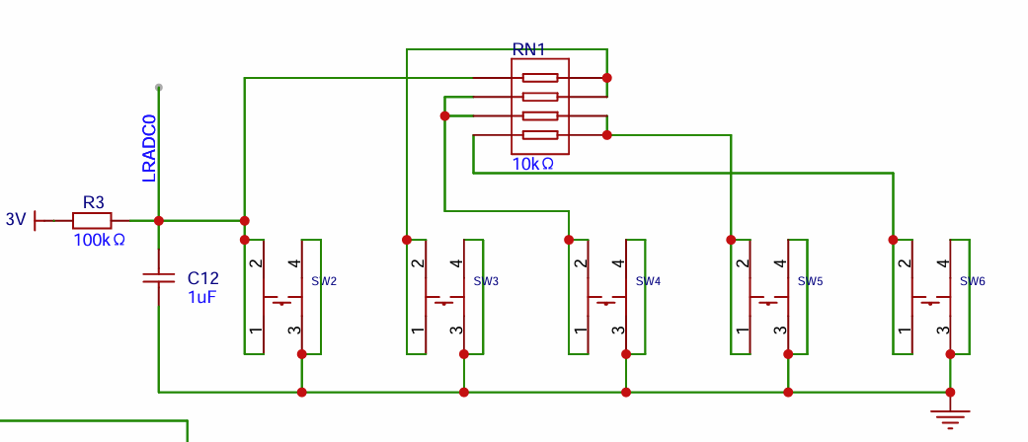
从原理图上可以看到全志v3s有一个模拟量输入引脚，通过不同按键按下而输入电压不一样从而区分按键不同。查询手册可知，v3s这个引脚为6bit精度，也就是说有0-63共有64挡位。
    - 驱动移植
查看Linux内核源码，可以看到这个独立按键的驱动已经有人开发过了，所以我们不用从零开始写代码，主要的工作有以下两个：
- 适配该驱动的设备树，并在内核编译时打开该驱动的编译选项
- 为该驱动校准电压
首先我们需要查看一下是否已经存在驱动文件。Linux内核所有的驱动都在drivers目录下，而按键属于输入设备中的键盘输入，我们进入drivers/input/keyboard目录下，可以看到sun4i-lradc-keys.c文件，这个文件就是我们的按键驱动。
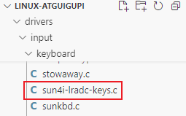
有了这个按键驱动以后，我们就可以为这个驱动写一个设备树节点。编写设备树需要对照驱动提供的设备树说明。以这个按键驱动为例，其设备树说明为Documentation\devicetree\bindings\input\allwinner,sun4i-a10-lradc-keys.yaml。在这个说明文件的末尾，我们可以找到一个设备树节点的例子，对照这个例子，我们可以在文档中找到每个词条的说明：
// 节点名称为 lradc，地址为 1c22800
lradc: lradc@1c22800 {
// 兼容属性
compatible = "allwinner,sun4i-a10-lradc-keys";
// 寄存器地址和范围
reg = <0x01c22800 0x100>;
// 中断号
interrupts = <31>;
// 参考电压供应
vref-supply = <&reg_vcc3v0>;
// 名为 button-191 的子节点
button-191 {
// 标签为"Volume Up"
label = "Volume Up";
// Linux 下的键码为 115
linux,code = <115>;
// 通道为 0
channel = <0>;
// 电压值
voltage = <191274>;
};
// 名为 button-392 的子节点
button-392 {
// 标签为"Volume Down"
label = "Volume Down";
// Linux 下的键码为 114
linux,code = <114>;
// 通道为 0
channel = <0>;
// 电压值
voltage = <392644>;
};
};
这里面我们需要重点关注的为：寄存器地址，中断号、按键电压、按键号。如果从0开始写设备树，这些内容都需要我们查询手册，调试按键等等，不过我们通过查看sun8i-v3s.dtsi源码可以看到，lradc节点的寄存器和范围已经声明好了：
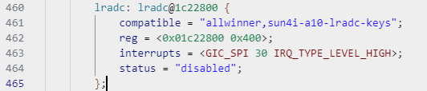
这样我们在自己的设备树中就可以直接引用这个节点，并添加自己的按键节点：
#include <dt-bindings/input/linux-event-codes.h>

&lradc {
vref-supply = <&reg_vcc3v0>;
status = "okay";
button-0 {
label = "Left";
linux,code = <KEY_LEFT>;
channel = <0>;
voltage = <0>;
};
button-273 {
label = "Right";
linux,code = <KEY_RIGHT>;
channel = <0>;
voltage = <412698>;
};
button-500 {
label = "Up";
linux,code = <KEY_UP>;
channel = <0>;
voltage = <825396>;
};
button-692 {
label = "Down";
linux,code = <KEY_DOWN>;
channel = <0>;
voltage = <1111111>;
};
button-857 {
label = "OK";
linux,code = <KEY_OK>;
channel = <0>;
voltage = <1269841>;
};
};
这些按键的电压不一定是准确的，我们需要在下一步实际测试中进行调试。
    - 按键驱动调试
如果我们想在Linux中调试按键驱动，需要用到内核调试输出辅助我们。打开按键驱动源码，按照如下修改
// 在63行添加如下宏定义
#define DEBUG_INPUT_KEY
// 在138行添加如下日志输出。每当我们按下按键触发中断，就会输出相关的按键信息
#ifdef DEBUG_INPUT_KEY
printk("Debug: volatile: %u V, adc: %d,ref volatage: %d button pressed: %d\n", voltage, val, lradc->vref, keycode);
#endif
修改完驱动和设备树，我们重新编译内核和设备树文件，并刷写到开发板，即可进行按键调试。当我们按下一个按键后，系统日志会输出相应的信息，根据信息我们重新校准按键电压即可。
重新编译设备树和内核并刷入，即可测试驱动。
  - 第二个串口
我们将来的项目会用到第二个串口。串口的设备树和驱动，之前的设备树文件中已经有了，我们直接使用即可。首先查看设备树头文件sun8i-v3s.dtsi，可以看到串口2的声明：
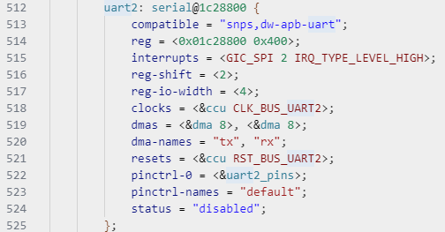
所以我们在自己的设备树中打开并起个别名就可以使用了。
aliases {
serial2 = &uart2;
};

&uart2 {
status = "okay";
};
重新编译设备树并刷入，即可使用第二个串口。
  - I2C总线
在我们的开发板上，总共有两条I2C总线，这在设备树头文件中也有声明。不过I2C1引脚有复用，如下图所示：
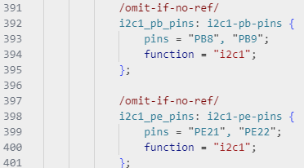
我们为了使用这两条I2C总线，需要打开状态开关，起别名，并选择复用引脚：
aliases {
i2c0 = &i2c0;
i2c1 = &i2c1;
};

&i2c0 {
status = "okay";
};
&i2c1 {
status = "okay";
pinctrl-names = "default";
pinctrl-0 = <&i2c1_pe_pins>;
};
重新编译设备树并刷入（驱动已经在内核中启用了），查看/dev/i2c0和/dev/i2c1两个设备。
  - 无线网卡
    - 原理图
全志v3s本身是没有集成无线网卡的，我们的开发板使用了ESP8089作为无线网卡。ESP8089 提供了一个完整且独立的 Wi-Fi 网络解决方案。当作为 Wi-Fi 适配器时，ESP8089 可以与任何基于微控制器的系统配合工作，通过 SPI/SDIO 接口实现无线连接。在我们的开发板上，ESP8089通过SDIO1接口与主控相连，原理图如下：
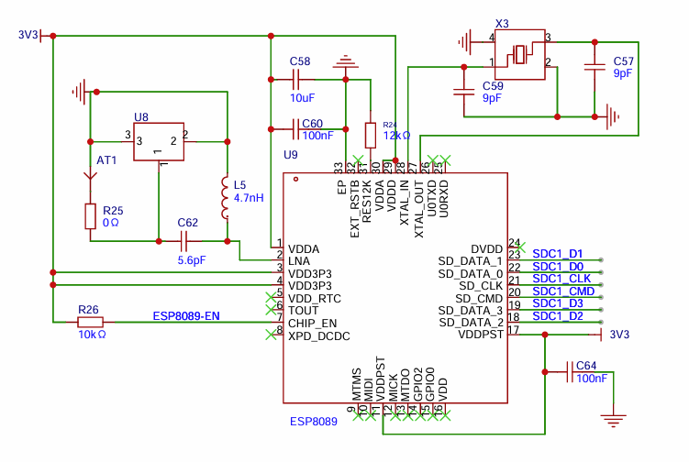
    - 驱动移植
        - 设备树文件
如果想使用ESP8089，我们首先需要在设备树中启用SDIO1。
// 开放mmc1设备，无线网卡挂在这个接口下面
&mmc1 {
broken-cd;
bus-width = <4>;
vmmc-supply = <&reg_vcc3v3>;
status = "okay";
};
并且为ESP8089编写驱动程序。
        - 重新编译内核
无线网卡依赖于mac80211，我们需要重新编译并刷入内核，开启mac80211支持。配置如下：
[*] Networking support --->
[*] Wireless --->
<*> cfg80211 - wireless configuration API
[*] enable powersave by default
<*> Generic IEEE 802.11 Networking Stack (mac80211)
[*] Enable mac80211 mesh networking support
[*] Select mac80211 debugging features --->
        - 驱动程序
ESP8089网卡的驱动程序是树外驱动，需要单独编译。
# 进入atguigupi目录，克隆驱动项目
atguigu@ubuntu:~/atguigupi$ git clone https://github.com/skiinder/esp8089.git
atguigu@ubuntu:~/atguigupi$ cd esp8089
# 切换到kernel-6.6分支
atguigu@ubuntu:~/atguigupi/esp8089$ git checkout kernel-6.6
# 执行驱动编译工作
atguigu@ubuntu:~/atguigupi/esp8089$ export ARCH=arm CROSS_COMPILE=/home/atguigu/atguigupi/toolchain/bin/arm-linux-gnueabihf-
atguigu@ubuntu:~/atguigupi/esp8089$ make -C ../linux/ M=$PWD modules
待编译完成，目录中esp8089.ko就是驱动文件。
        - 重新构建rootfs
构建完成的驱动程序，我们可以直接将其打包到rootfs中，方便加载。
# 首先准备驱动程序
atguigu@ubuntu:~/atguigupi/esp8089$ cd ../buildroot
atguigu@ubuntu:~/atguigupi/buildroot$ LINUX_RELEASE=$(cat ../linux/include/generated/utsrelease.h | grep UTS_RELEASE | cut -d '"' -f 2)
atguigu@ubuntu:~/atguigupi/buildroot$ mkdir -p rootfs-overlay/usr/lib/modules/$LINUX_RELEASE
atguigu@ubuntu:~/atguigupi/buildroot$ cp ../esp8089/esp8089.ko rootfs-overlay/usr/lib/modules/$LINUX_RELEASE/
atguigu@ubuntu:~/atguigupi/buildroot$ cat <<'EOF' >rootfs-overlay/usr/lib/modules/$LINUX_RELEASE/modules.dep
esp8089.ko:
EOF

# 其次准备驱动程序挂载脚本
atguigu@ubuntu:~/atguigupi/buildroot$ cat <<'EOF' >rootfs-overlay/etc/init.d/S01esp8089
#/bin/sh

case $1 in
start)
echo "Installing esp8089: "
modprobe esp8089 && echo "ok" || echo "fail"
;;
stop)
echo "Uninstalling esp8089: "
modprobe -r esp8089 && echo "ok" || echo "fail"
;;
esac
EOF

atguigu@ubuntu:~/atguigupi/buildroot$ chmod +x rootfs-overlay/etc/init.d/S01esp8089

# 配置网络DHCP连接
atguigu@ubuntu:~/atguigupi/buildroot$ cat <<'EOF' >rootfs-overlay/etc/network/interfaces
auto lo
iface lo inet loopback

auto eth0
iface eth0 inet dhcp
pre-up /etc/network/nfs_check
wait-delay 15
hostname $(hostname)

auto wlan0
iface wlan0 inet dhcp
pre-up /etc/network/nfs_check
wpa-conf /etc/wpa_supplicant.conf
wait-delay 15
hostname $(hostname)
EOF
编辑buildroot选项，加如wpa_supplicant支持
Target packages --->
Networking applications --->
[*] wpa_supplicant --->
这个分支下面的选项全部选中
完成后重新构建rootfs，并重新刷入新构建的kernel和rootfs，重启即可看到无线网卡。
    - 连接wifi网络
刷机并重启后，可以尝试用命令行连接WiFi网络：
# 添加无线网络
wpa_cli -i wlan0 add_network //添加一个网络连接,会返回<network id>
wpa_cli set_network <network id> ssid '"name"' //ssid名称
wpa_cli set_network <network id> psk '“psk”' //密码
wpa_cli set_network <network id> scan_ssid 1
wpa_cli set_network <network id> priority 1 //优先级

# 保存配置
wpa_cli -i wlan0 save_config

# 连接网络
wpa_cli -i wlan0 select_network <network id> //连接指定的ssid
wpa_cli -i wlan0 enable_network <network id> //使能制定的ssid
  - USB总线
全志V3s继承了一个USB控制器，我们可以打开该部分的设备树，即可启用USB总线。USB总线设备树分两个节点，如下图所示：
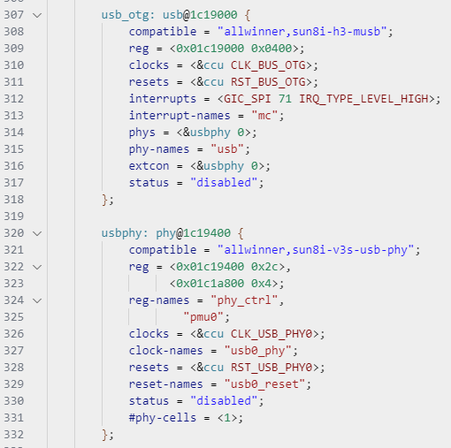
通过查询对应的设备树文档可以得知，usbphy节点只要打开即可，usb_otg节点还需要选择工作模式。这里我们作为主控机选择host模式。
&usb_otg {
dr_mode = "host";
status = "okay";
};

&usbphy {
status = "okay";
};
同时，还需要在USB总线上兼容OCHI（USB1.1）和ECHI（USB2.0）协议。在SOC节点中添加下面的内容：
ehci0: usb@01c1a000 {
compatible = "allwinner,sun8i-v3s-ehci", "generic-ehci";
reg = <0x01c1a000 0x100>;
interrupts = <GIC_SPI 72 IRQ_TYPE_LEVEL_HIGH>;
clocks = <&ccu CLK_BUS_EHCI0>, <&ccu CLK_BUS_OHCI0>;
resets = <&ccu RST_BUS_EHCI0>, <&ccu RST_BUS_OHCI0>;
status = "okay";
};
ohci0: usb@01c1a400 {
compatible = "allwinner,sun8i-v3s-ohci", "generic-ohci";
reg = <0x01c1a400 0x100>;
interrupts = <GIC_SPI 73 IRQ_TYPE_LEVEL_HIGH>;
clocks = <&ccu CLK_BUS_EHCI0>, <&ccu CLK_BUS_OHCI0>,
<&ccu CLK_USB_OHCI0>;
resets = <&ccu RST_BUS_EHCI0>, <&ccu RST_BUS_OHCI0>;
status = "okay";
};
重新编译设备树并刷入，即可启用USB总线。
  - 音频
    - 原理图
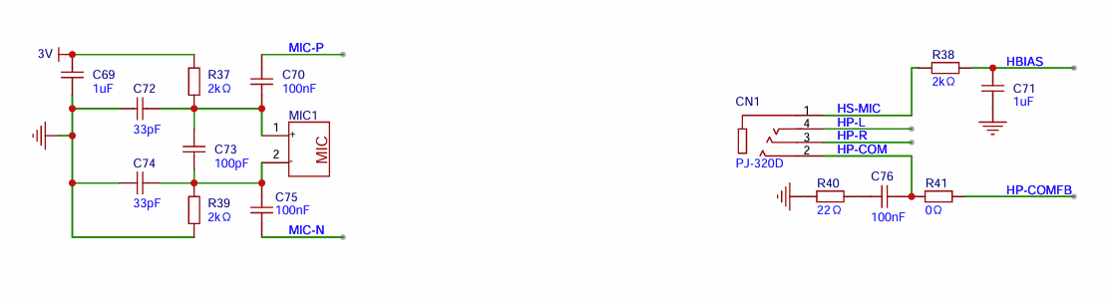
从原理图中可以看到开发板总共有一个mic和一个耳机接口，而这些都是通过v3s的多媒体计算单元控制的。
    - 驱动移植
查询v3s.dtsi头文件，可以看到有关音频的设备树已经有了：
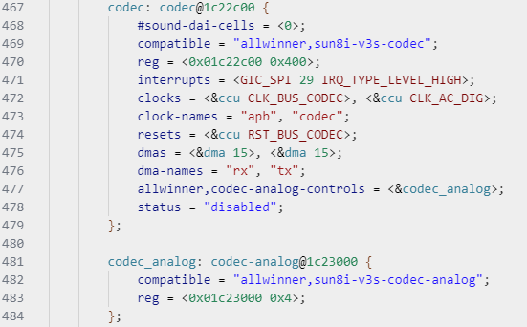
查询相关设备树文档，得知除了启用设备，还需要写一下音频设备路由，最终设备树呈现如下：
&codec {
status = "okay";
allwinner,audio-routing =
"Headphone", "HP",
"Headphone", "HPCOM",
"MIC1", "Mic",
"Mic", "HBIAS";
};
重新编译设备树并刷入，即可启用音频设备。
  - 触控LCD
    - 原理图
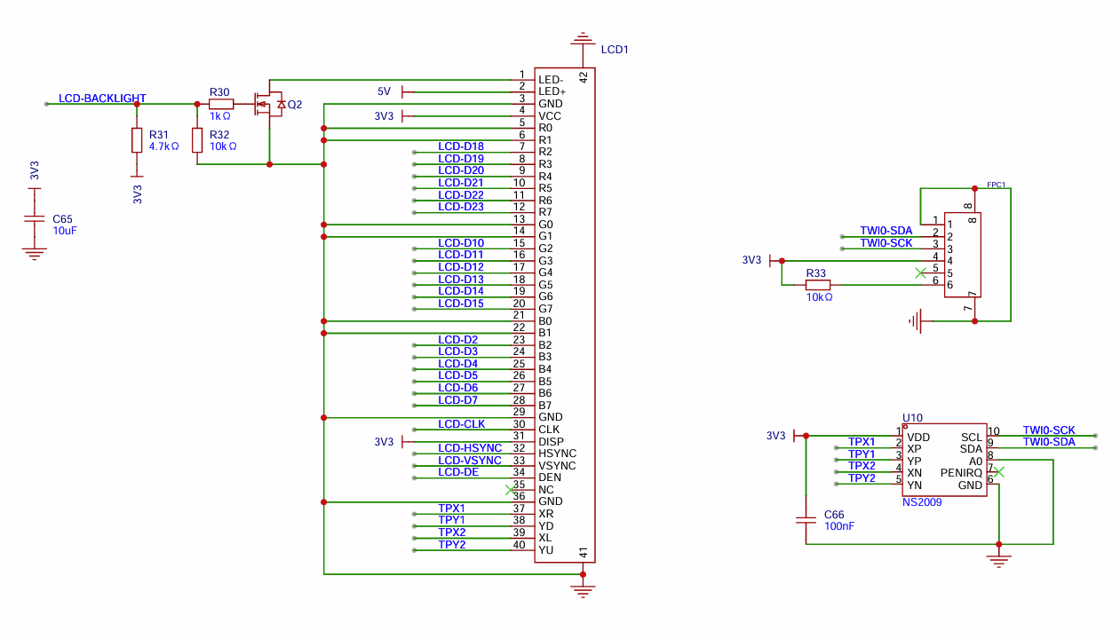
从原理图中可以看到，触摸屏分两个部分，一部分是LCD显示，一部分是IIC触摸。触摸又分电容和电阻，这里我们采用开发板自带的ns2009电阻屏触摸芯片为例子讲解驱动移植。
    - 驱动移植
      - LCD显示面板
LCD显示面板我们采用的型号为cj050qgh50_05442y，是一块800x480的LCD。驱动我们就采用Linux主线中自带的panel-simple驱动。这款驱动可以通用的驱动标准接口的LCD面板，只是没有我们的型号，所有我们首先要修改驱动添加自己的面板型号。如下图所示，我们添加这块面板的参数声明和兼容性声明：
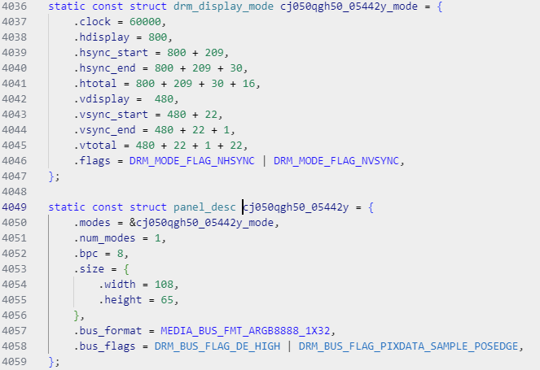
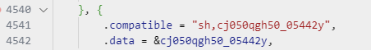
然后在设备树中添加新的Panel节点：
backlight: backlight {
compatible = "pwm-backlight";
pwms = <&pwm 0 1000000 0>;
brightness-levels = <0 30 40 50 60 70 100>;
default-brightness-level = <6>;
};

panel: panel {
compatible = "sh,cj050qgh50_05442y", "simple-panel";
backlight = <&backlight>;

port {
panel_input: endpoint {
remote-endpoint = <&tcon0_out_lcd>;
};
};

panel-timing {
clock-frequency = <60000000>;
hactive = <800>;
vactive = <480>;

hfront-porch = <209>;
hsync-len = <30>;
hback-porch = <16>;

vback-porch = <22>;
vsync-len = <1>;
vfront-porch = <22>;

hsync-active = <0>;
vsync-active = <0>;
de-active = <1>;
pixelclk-active = <0>;

};
};
这样我们就完成了显示面板的设备树编写。
      - LCD控制器
注意到上面的面板设备树依赖了一个未知节点tcon0_out_lcd，这个就是v3s内置的LCD显示控制器。实际上只启用面板并不能正常显示图像，因为Linux不知道如何控制这个面板显示，这里我们还需要给面板上游配置一个LCD控制器。好在v3s内置了一个这样的控制器，我们不需要搭配第三方芯片。
从Linux的显示信号出来到LCD面板，中间不止一个节点。具体到我们的开发板，总共需要下面的几个节点：
Display EngineMixerT_CONLCD Panel
所以说除了我们刚刚写的LCD Panel，我们还需要编写上面的几个节点的设备树。不过在这些节点在sun8i-v3s.dtsi文件中都编写完了，我们只要挨个启用即可
&de {
status = "okay";
};

&pwm {
pinctrl-names = "default";
pinctrl-0 = <&pwm0_pins>;
status = "okay";
};

&pio {
lcd_pins: lcd-pins {
pins = "PE0", "PE1", "PE2", "PE3", "PE4", "PE5",
"PE6", "PE7", "PE8", "PE9", "PE10", "PE11",
"PE12", "PE13", "PE14", "PE15", "PE16", "PE17",
"PE18", "PE19", "PE23", "PE24";
function = "lcd";
};

pwm0_pins: pwm0-pins {
pins = "PB4";
function = "pwm0";
};
};

&tcon0 {
pinctrl-names = "default";
pinctrl-0 = <&lcd_pins>;
status = "okay";
};

&tcon0_out {
tcon0_out_lcd: endpoint@0 {
reg = <0>;
remote-endpoint = <&panel_input>;
};
};
即可正确启用控制器。
      - U-boot源码修改
除了硬件设施之外，我们还需要提前预留一块内存作为显存，这段显存称为FrameBuffer。这里有两种实现方式，1是从u-boot引导阶段预留，并直接传递给内核，2是直接在内核设备树声明。这里我们采用方式1。
在dtsi头文件中，chosen节点已经声明了预留的buffer，如下图：
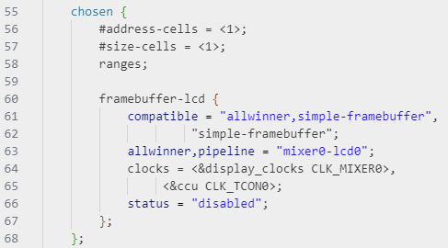
但是没有地址信息。这个buffer预留的地址是需要从uboot传递的。所以我们这里同样要修改uboot的源码。
要从u-boot添加LCD支持，需要从一个很久以前的u-boot分支中拉取v3s的面板支持并合并（https://github.com/mcerveny/u-boot/tree/simplefb_v3s_v2）。之后再添加设备树如下：
/ {
backlight: backlight {
compatible = "pwm-backlight";
pwms = <&pwm 0 1000000 0>;
brightness-levels = <0 30 40 50 60 70 100>;
default-brightness-level = <6>;
};

panel: panel {
compatible = "sh,cj050qgh50_05442y", "simple-panel";
backlight = <&backlight>;

port {
panel_input: endpoint {
remote-endpoint = <&tcon0_out_lcd>;
};
};

display-timings {
timing0: timing0 {
clock-frequency = <60000000>;
hactive = <800>;
vactive = <480>;

hfront-porch = <209>;
hsync-len = <30>;
hback-porch = <16>;

vback-porch = <22>;
vsync-len = <1>;
vfront-porch = <22>;

hsync-active = <0>;
vsync-active = <0>;
de-active = <1>;
pixelclk-active = <0>;

};
};
};
};
&pwm {
pinctrl-names = "default";
pinctrl-0 = <&pwm0_pins>;
status = "okay";
};

&pio {
lcd_pins: lcd-pins {
pins = "PE0", "PE1", "PE2", "PE3", "PE4", "PE5",
"PE6", "PE7", "PE8", "PE9", "PE10", "PE11",
"PE12", "PE13", "PE14", "PE15", "PE16", "PE17",
"PE18", "PE19", "PE23", "PE24";
function = "lcd";
};

pwm0_pins: pwm0-pins {
pins = "PB4";
function = "pwm0";
};
};

&tcon0 {
pinctrl-names = "default";
pinctrl-0 = <&lcd_pins>;
status = "okay";
};

&tcon0_out {
tcon0_out_lcd: endpoint@0 {
reg = <0>;
remote-endpoint = <&panel_input>;
};
};
即可实现u-boot的LCD支持，并且u-boot在加载完成后，会将framebuffer传递给Linux内核。
  - 摄像头
    - 原理图
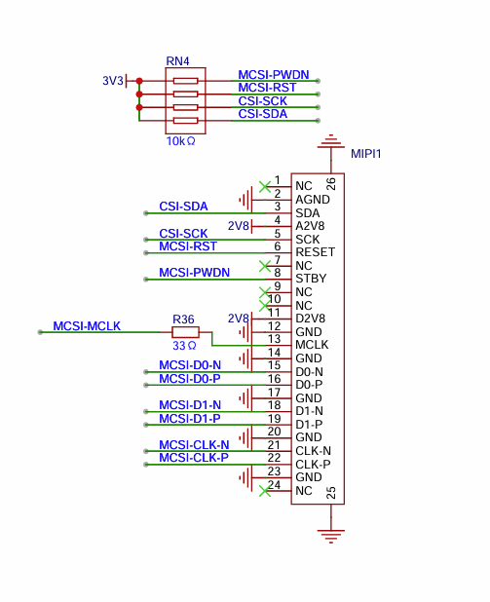
V3s芯片共有两种摄像头输入，一个是与LCD复用的DVP输入，这个我们已经无法使用了；另一个是使用MIDI-CSI2的摄像头输入接口，我们的开发板使用了这一个接口。摄像头接口预留需要外接摄像头，这里我们采用ov5647型号传感器的摄像头为例。
    - 驱动移植
摄像头驱动也分为多个节点，并且摄像头的相关资料全志手册中并没有公开，这里采用网络上逆向得到的寄存器资料。摄像头数据传输流程为：
Ov5647传感器mipi_dphy物理接口mipi_csi2接口csi0总线
所以我们共需要写四个设备树节点。这些节点驱动Linux主线中全都有，所以我们只需要添加设备树节点即可：
/ {
soc {
csi0: camera@1cb0000 {
compatible = "allwinner,sun8i-v3s-csi";
reg = <0x01cb0000 0x1000>;
interrupts = <GIC_SPI 83 IRQ_TYPE_LEVEL_HIGH>;
clocks = <&ccu CLK_BUS_CSI>,
<&ccu CLK_CSI1_SCLK>,
<&ccu CLK_DRAM_CSI>;
clock-names = "bus", "mod", "ram";
resets = <&ccu RST_BUS_CSI>;
interconnects = <&mbus 5>;
interconnect-names = "dma-mem";
status = "okay";

ports {
#address-cells = <1>;
#size-cells = <0>;

port@1 {
reg = <1>;

csi0_in_mipi_csi2: endpoint {
remote-endpoint = <&mipi_csi2_out_csi0>;
};
};
};
};
mipi_csi2: csi@1cb1000 {
compatible = "allwinner,sun8i-v3s-mipi-csi2",
"allwinner,sun6i-a31-mipi-csi2";
reg = <0x01cb1000 0x1000>;
interrupts = <GIC_SPI 90 IRQ_TYPE_LEVEL_HIGH>;
clocks = <&ccu CLK_BUS_CSI>,
<&ccu CLK_CSI1_SCLK>;
clock-names = "bus", "mod";
resets = <&ccu RST_BUS_CSI>;
status = "okay";

phys = <&dphy>;
phy-names = "dphy";

ports {
#address-cells = <1>;
#size-cells = <0>;

mipi_csi2_in: port@0 {
reg = <0>;
mipi_csi2_in_sensor: endpoint {
data-lanes = <1 2>;
clock-lanes = <0>;
remote-endpoint = <&ov5647_out_mipi_csi2>;
};
};

mipi_csi2_out: port@1 {
reg = <1>;

mipi_csi2_out_csi0: endpoint {
remote-endpoint = <&csi0_in_mipi_csi2>;
};
};
};
};

dphy: d-phy@1cb2000 {
compatible = "allwinner,sun6i-a31-mipi-dphy";
reg = <0x01cb2000 0x1000>;
clocks = <&ccu CLK_BUS_CSI>,
<&ccu CLK_MIPI_CSI>;
clock-names = "bus", "mod";
resets = <&ccu RST_BUS_CSI>;
allwinner,direction = "rx";
status = "disabled";
#phy-cells = <0>;
};
};
};
&i2c1 {
status = "okay";
pinctrl-names = "default";
pinctrl-0 = <&i2c1_pe_pins>;
ov5647: camera@36 {
compatible = "ovti,ov5647";
reg = <0x36>;
clocks = <&ccu CLK_CSI0_MCLK>;

port {
ov5647_out_mipi_csi2: endpoint {
remote-endpoint = <&mipi_csi2_in_sensor>;
};
};
};
};
然后在内核中选中相关驱动，即可使用摄像头。

